Informacje o Archiwum Państwowym w Łodzi przy użyciu języka łatwego do czytania – ETR (Easy To Read)

Spis treści
Informacje o Archiwum Państwowym w Łodzi przy użyciu języka łatwego do czytania – ETR (Easy To Read) 1
Archiwum Państwowe w Łodzi 2
Czym się zajmujemy? 2
Godziny pracy naszej instytucji 2
Czytelnia 2
Kancelaria 2
Jak można się z nami skontaktować? 2
Ważne miejsca w budynku dla interesantów 3
Kancelaria 3
Czytelnia na 1 piętrze budynku 4
Pomoc dla osób ze szczególnymi potrzebami 5
Informacja o miejscach parkingowych 5
Informacja o dostępności toalet 5

Archiwum Państwowe w Łodzi

Czym się zajmujemy?
Archiwum Państwowe w Łodzi to instytucja państwowa zajmująca się gromadzeniem, przechowywaniem, opracowywaniem i udostępnianiem materiałów archiwalnych. Archiwum Państwowe w Łodzi posiada Oddział w Sieradzu. To urząd, którego główna siedziba mieści się w gmachu dawnego ratusza miejskiego przy Pl. Wolności 1 w Łodzi.

Godziny pracy naszej instytucji

Czytelnia
- Od poniedziałku do piątku czytelnia czynna jest w godzinach od 9:00 do 15:00,
- w poniedziałki obowiązuje dyżur popołudniowy od 9:00 do 18:00, w miesiącach lipiec-sierpień godziny dyżurów popołudniowych nie obowiązują.

Kancelaria
- od poniedziałku do piątku czynna jest w godzinach od 8:00 do 15:00,
- W każdy poniedziałek w godzinach od 8:00 do 18:00.

Jak można się z nami skontaktować?
Możesz skontaktować się z nami na kilka sposobów:
- Przyjdź do naszej główna siedziba znajdującej się przy Placu Wolności 1, 91-415 Łódź
- Napisz wiadomość e-mail na adres: kancelaria@lodz.ap.gov.pl
- Zadzwoń do nas, nasze numery telefonu to:
  - +48 42 632 02 02
  - +48 42 632 62 01 w. 12/18
- Podejmij kontakt poprzez pocztę tradycyjną, wysyłając wiadomość na adres:
Archiwum Państwowe w Łodzi, Plac Wolności 1, 91-415 Łódź

Ważne miejsca w budynku dla interesantów
Kiedy wejdziesz do naszego budynku głównej siedziby przy Placu Wolności 1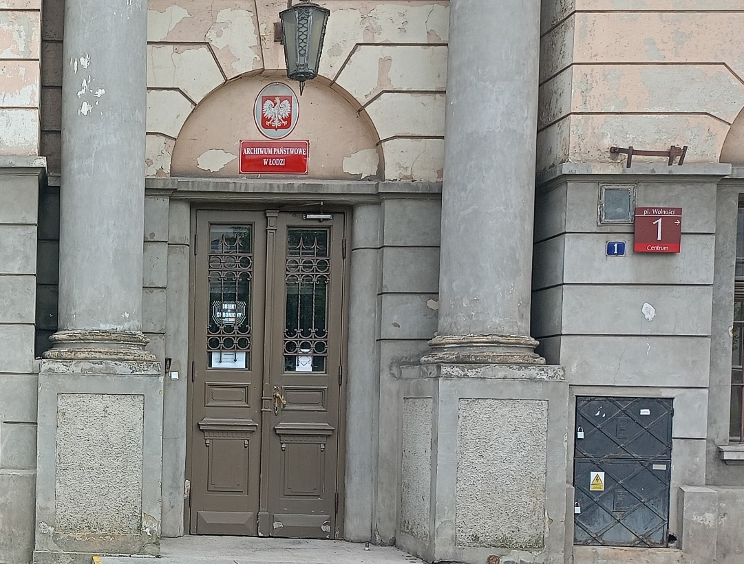
znajdziesz tam dwa najważniejsze miejsca:

Kancelaria
To miejsce na wprost głównych drzwi wejściowych. Tutaj złożysz swój wniosek, podanie albo uzyskasz informację.
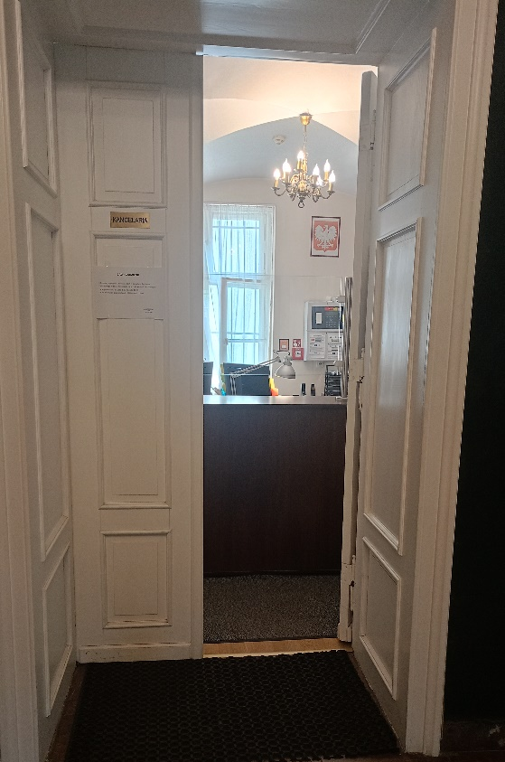

Czytelnia na 1 piętrze budynku
Tutaj możesz na miejscu skorzystać z wcześniej zamówionych materiałów archiwalnych lub zapytać o interesujące Cię informacje.
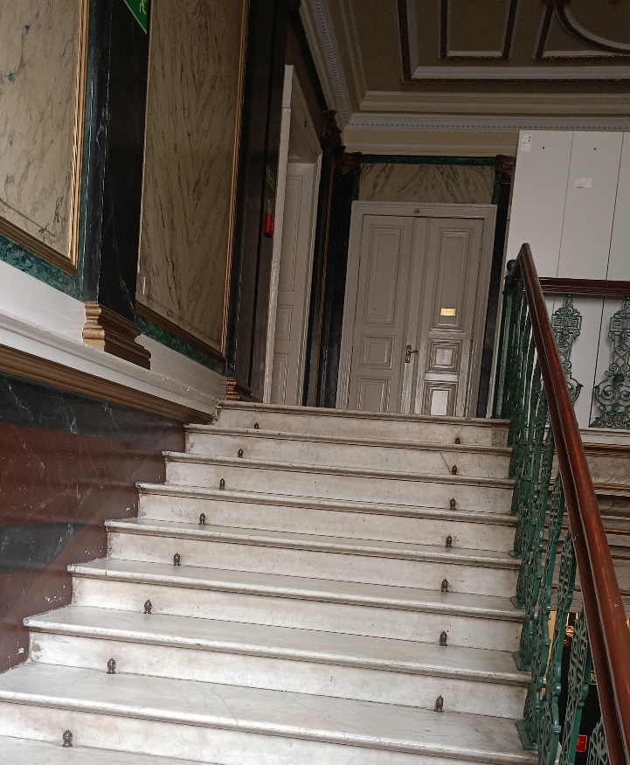
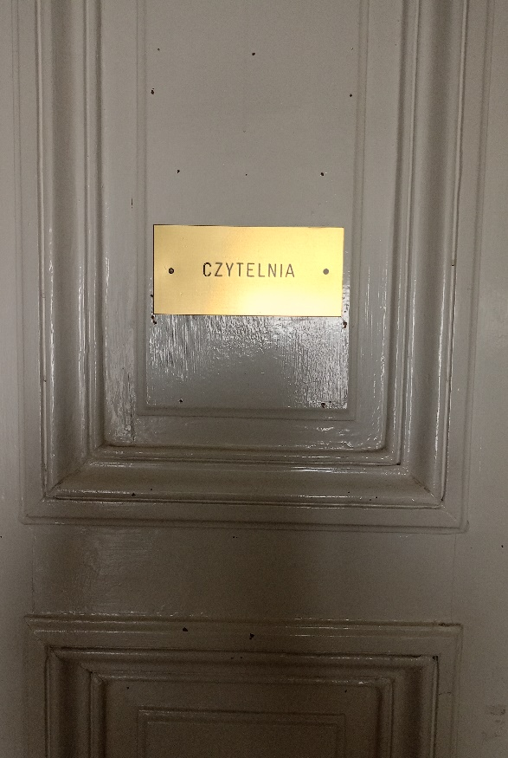

Pomoc dla osób ze szczególnymi potrzebami
Nasz budynek nie jest dostępny architektonicznie dla osób ze szczególnymi potrzebami.
W budynku są schody prowadzące na I piętro do pomieszczenia czytelni.
Jeśli potrzebujesz pomocy prosimy o wcześniejszy kontakt.
Napisz do nas e-maila lub zadzwoń przed swoją planowaną wizytą.

Informacja o miejscach parkingowych
Budynek nie posiada wydzielonego miejsca parkingowego dla użytkowników.
Możesz zaparkować samochód w dowolnym, dozwolonym miejscu w okolicy budynku.

Informacja o dostępności toalet
W budynku są dwie łazienki. Jedna łazienka znajduje się na parterze budynku. Druga łazienka znajduje się na I piętrze budynku.
W budynku nie ma toalety dostosowanej do potrzeb osób z niepełnosprawnościami.

